6,2x25x0,8 Sich.rie.Eck.li.ger.neut.1 C tiefschwarz
Agrob Buchtal Solar Ceramics

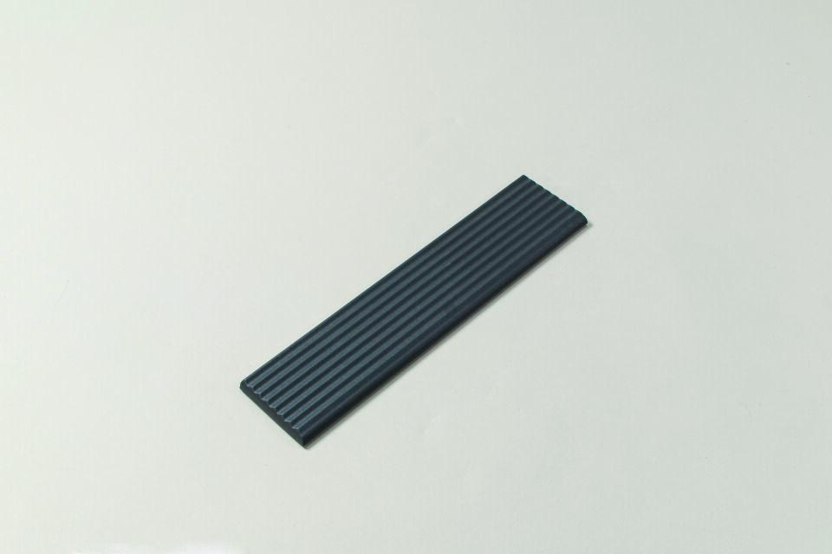Eigenschaften
GTIN:
4012767903001
HAN:
340-34307
Bewertungsgruppe Rutschgefahr
C
Farbton
schwarz
Oberfläche
profiliert
Produkt
Riemchen
Werkstoff
Steinzeug
Breite (mm)
56,00
Dicke (mm)
8,00
Länge (mm)
244,00
Klassifizierung Keramik
glasiert, DIN EN 14411 Alb

